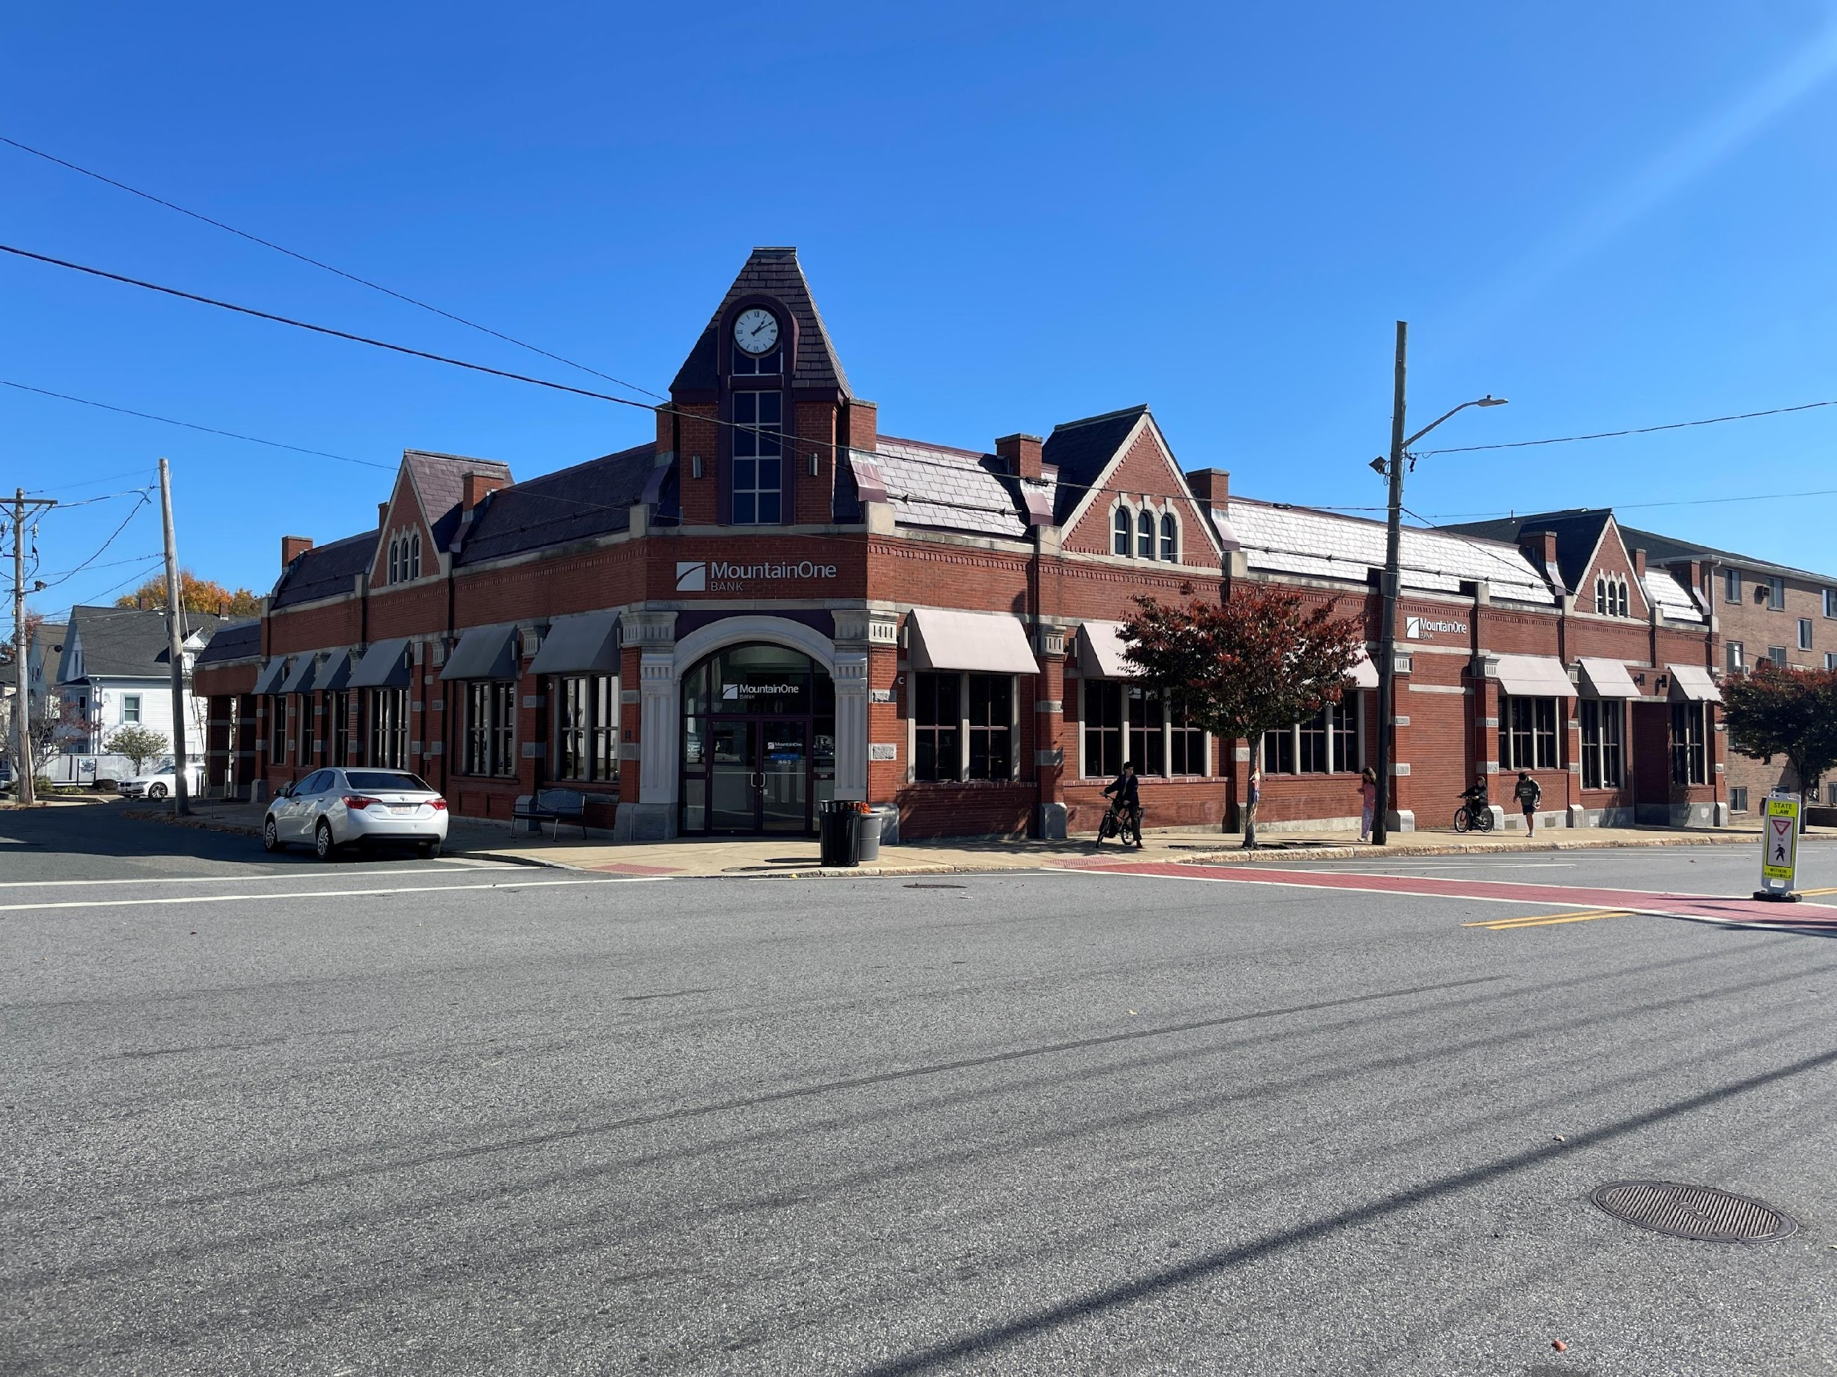

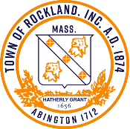

Town of Rockland
Façade & Sign Improvement Program

Melhoria das fachadas e sinalização de Rockland
Solicitação de Subsídios para o Programa

Informações do candidato
ASSINALAR UM: | PROPRIETÁRIO DO PRÉDIO | INQUILINO
NOME DO CANDIDATO:
ENDEREÇO PARA CORRESPONDÊNCIA:
CIDADE: | ESTADO: | CEP:
EMAIL: | TELEFONE COMERCIAL: | CELULAR

Informações sobre concessão
NOME COMERCIAL OU NOME DO PRÉDIO:
TIPO DE COMERCIO |  | NÚMERO DE ESPAÇOS COMERCIAIS PARA INQUILINOS NO EDIFÍCIO:
ENDERECO COMERCIAL:
CIDADE: | ESTADO: | CEP:
NÍVEL DE CONCESSÃO (1, 2, 3, OU 4)
VALOR DO PEDIDO DA CONCESSÃO

É necessária prova de permissão do proprietário do imóvel para o projeto. Preencha a seção abaixo se o requerente também não for proprietário do imóvel. O proprietário do imóvel pode assinar abaixo para indicar sua permissão OU você pode anexar um comprovante por escrito da permissão do proprietário do imóvel.

Informação do Proprietário
NOME DO PROPRIETARIO:
ENDEREÇO PARA CORRESPONDÊNCIA:
CIDADE: |  | ESTADO: | CEP:
EMAIL: | TELEFONE:
IMPRIMIR NOME DO PROPRIETÁRIO DO IMÓVEL:  (SE O REQUERENTE TAMBÉM NÃO FOR PROPRIETÁRIO) |  |  | TITULO:
ASSINATURA DO PROPRIETÁRIO DO IMÓVEL:  (SE O REQUERENTE TAMBÉM NÃO FOR PROPRIETÁRIO) |  |  | DATA:

Informações do projeto e modelo de esboço do trabalho
ENDEREÇO DA PROPRIEDADE:
NOME DO COMÉRCIO OU PROPRIETÁRIO:
NOME COMERCIAL (SE APLICÁVEL):
PRAZO ESTIMADO PARA CONCLUSÃO DO PROJETO:

Descrição do Projeto
Descreva como o seu projeto apoia os objetivos do Programa de Melhoria de Fachadas e Sinalização e melhora a aparência e o ambiente de negócios do centro de Rockland.

Esboco do Trabalho
Verifique o(s) tipo(s) de melhoria que você planeja fazer:
☐ | Pintura | ☐ | Portas/janelas | ☐ | Jardinagem
☐ | Sinalizacao | ☐ | Alvenaria / Tapume | ☐ | Mural
☐ | Toldo | ☐ | Fachada completa | ☐ | Outro
☐ | Iluminacao | ☐ | Acessibilidade
Use o espaço abaixo para fornecer informações sobre quaisquer melhorias propostas no projeto e anexe quaisquer informações complementares (por exemplo, fotos das condições existentes, estimativas do empreiteiro, desenhos, cores e amostras de materiais).
Melhoria | Descricao | Custo estimado
Total

Certificado e Assinatura
Eu, abaixo assinado, certifico que todas as informações apresentadas são verdadeiras e precisas, tanto quanto é do meu conhecimento e convicção. Por meio deste, aceito e concordo com todos os termos e condições apresentados acima. Entendo que os fundos de subvenção solicitados no âmbito deste programa devem ser usados ​​para o projeto descrito acima. Compreendo ainda que a cidade de Rockland reserva-se o direito de rejeitar qualquer ou todos os pedidos de subvenção e de renunciar às informalidades.
Nome do candidato em letra de forma:
Assinatura do candidato: | Data:

Envie a inscrição preenchida e todos os documentos comprovativos para:
Rockland Town Offices
c/o Planning Department
242 Union Street
Rockland, MA 02370

Formulário de Autorização do Proprietário do Imóvel

Instruções: Se você é proprietário de uma empresa (inquilino) e está solicitando financiamento, peça ao proprietário do imóvel que preencha e assine a seguinte carta e envie-a com sua inscrição e assine a primeira página do Formulário de Solicitação.

Data:

Reconheço que o inquilino, _________________________________ (nome do requerente), no meu prédio localizado em _________________________________________ (endereço), fazendo negócios como _____________________________________ (nome da empresa), está se inscrevendo para participar do Programa de Melhoria de Fachadas e Sinalização da cidade de Rockland.
Li os termos e condições aplicáveis ​​a este programa e as melhorias propostas pelo inquilino e autorizo ​​este inquilino a continuar a participar neste programa.

Assinado,
Nome em letra de forma
Endereço da propriedade
Assinatura

